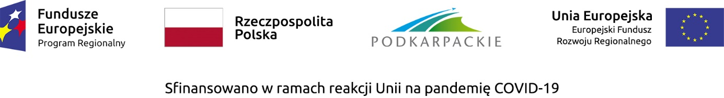

Program
Konferencji inaugurującej program
Fundusze Europejskie dla Podkarpacia 2021-2027
Jasionka, Rzeszów, 16 lutego 2023 r.
G2A Arena Centrum Wystawienniczo – Kongresowe w Jasionce
9.30 – 10.00 | Rejestracja na konferencję (bufet kawowy)
10.00 – 11.15 | Moderator: Wprowadzenie do konferencji  Wystąpienia zaproszonych gości:  - Małgorzata Jarosińska-Jedynak, Sekretarz Stanu w Ministerstwie Funduszy i Polityki Regionalnej  - Ewa Leniart, Wojewoda Podkarpacki  - Angela Martinez Sarasola, Dyrektor Wydziału ds. Polski w Dyrekcji Generalnej ds. Polityki Regionalnej i Miejskiej (DG REGIO)  - Cinzia Masina, Zastępca Dyrektora Wydziału ds. Polski, Czech i Słowacji w Dyrekcji Generalnej ds. Zatrudnienia, Spraw Społecznych i Włączenia Społecznego (DG EMPL)  - Władysław Ortyl, Marszałek Województwa Podkarpackiego
11.15 – 13.00 | - „Fundusze Europejskie dla Podkarpacia 2021-2027 – prezentacja programu regionalnego” – Wojciech Magnowski, Dyrektor Departamentu Zarządzania Regionalnym Programem Operacyjnym  - „Wsparcie przedsiębiorczości w programie regionalnym Fundusze Europejskie dla Podkarpacia 2021-2027” – Agnieszka Czuchra, Dyrektor Departamentu Wspierania Przedsiębiorczości  - „Wsparcie inwestycyjne w programie regionalnym Fundusze Europejskie dla Podkarpacia 2021-2027 w zakresie zadań publicznych – priorytety 1 do 6 i ich aspekty wdrożeniowe” – Ryszard Jur, Dyrektor Departamentu Wdrażania Projektów Infrastrukturalnych Regionalnego Programu Operacyjnego  - „Zakres wsparcia w ramach Priorytetu 7 – Kapitał ludzki gotowy do zmian” – Tomasz Czop, Dyrektor Wojewódzkiego Urzędu Pracy  - „Zakres wsparcia w ramach Priorytetu 8 – Rozwój lokalny kierowany przez społeczność” – Magdalena Sobina, Dyrektor Departamentu Programów Rozwoju Obszarów Wiejskich
13.00 – 13.10 | Podsumowanie konferencji – Władysław Ortyl, Marszałek Województwa Podkarpackiego
13.15 – 14.30 | Obiad dla uczestników konferencji

